Игры казаков
Живя на Дону, в очень красивом и живописном месте, казаки испокон веков осваивали эти земли. Они вольные, смелые люди, которые защищали здесь свои земли, а позднее южные границы России. В целях воспитания патриотических чувств и развития интереса к истории родного края мы изучаем и играем с детьми в народные казачьи игры.
Казачьи игры не требуют специального спортивного инвентаря. Это могут быть верёвки, камешки, палки, мячи. И проводить их можно как на поляне, на свежем воздухе, так и в спортивном зале. Игры маленьких казачат универсальны! Поскольку они подходят детям разного возраста от 5 до 17 лет! Донести до потомков колорит казачьих обычаев, традиций, своеобразие языка, желание обладать силой и ловкостью – вот главная задача при обучении детей казачьим играм. Предлагаю подбор игр, в которые с интересом играют дети.
КАЗАК
Играющие мальчики выбирают себе начальника, который приказывает им строиться в шеренгу, поворачиваться, скакать в карьер, схватывать на бегу какой-нибудь приз, перепрыгивать через барьер или ров. Играющие попадают в цель камешками.
Правила игры: наиболее отличившиеся в игре и выполнении приказаний получают от начальника чины и знаки отличия.

РУЧЕЁК
Это очень простая игра. Скорее, даже, не игра, а развлечение. Она учит детей преодолевать стеснение, помогает выявить симпатии. В нее можно играть и самым маленьким деткам и подросткам. Несколько человек разбивается на пары. Оставшийся без пары пробегает между стоящими в парах и выбирает любого из них. Теперь оставшийся без пары начинает выбирать себе пару с конца ручейка.
Игра продолжается, пока не надоест.

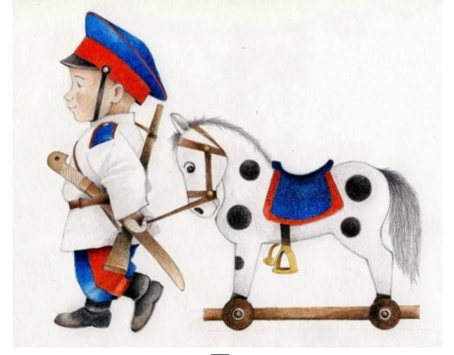

НАЕЗДНИКИ
Участвуют парное количество участников. Лошадки на палочке на пару играющих. Участники по команде надевают папаху, «садятся» на коня и кто быстрее добежит до назначенной цели и обратно, тот и выиграл.

ГОРОДКИ
Играют между собой (команда на команду), но чаще ждали вечером взрослых и играли взрослые казаки на казачат.
Вариантов игру было множество, в том числе и последовательное вышибание городков торцом палки (биты).

ВОЗНЯ -БОРЬБА
- только за руки,
- только за шею,
- только за пояса.
Почти всегда кто-то из взрослых наблюдал эти игрища.

ПОПАДИ В ЛУНКУ
Первым оружием казачка был камешек. На полу лежат три шапки-кубанки или фуражки (одна дальше другой). Ребёнок по сигналу должен бросить в шапки камешки. Побеждает тот, кто попадает во все три шапки.

ЖМУРКИ
Детская игра, в которой один из участников с завязанными глазами ловит других.
Для игры потребуется платок, чтобы завязать глаза ведущему игроку (жмурке), который будет всех ловить. Далее его крутят несколько раз вокруг своей оси, чтобы он немного потерял ориентацию в пространстве. Он должен поймать кого-нибудь из игроков и опознать. Если он правильно опознал игрока, то они меняются местами.
Если жмурка близко подходит к каким-либо выступающим предметам, то игроки должны крикнуть «Огонь!» (но нельзя так делать чтобы отвлечь просто жмурку от игрока).

ПЕРЕТЯГИВАНИЕ ПАЛКИ
Два игрока садятся на пол друг против друга, упираясь ступнями. В руки они берут палку (можно веревку, ремешок, или просто держаться за руки). При этом одна рука находится в середине палки, другая с краю. По сигналу игроки начинают тянуть друг друга, стараясь поднять соперника па ноги. Правила игры: выигрывает тот игрок, которому удается поднять противника на ноги. Выигравший имеет право продолжить игру со следующим игроком.
ПЕРЕБЕРИ ЗЕРНО
Участвуют 4-5 казачек-девочек. На столе в чашках смешана фасоль горох. По команде, играющие отделяют зерна, кладут в пустую посуду. Кто быстрее переберет, тот и выиграл.

Литература:
Е.И. Демешина, К.А. Хмелевский «Истории донского края».

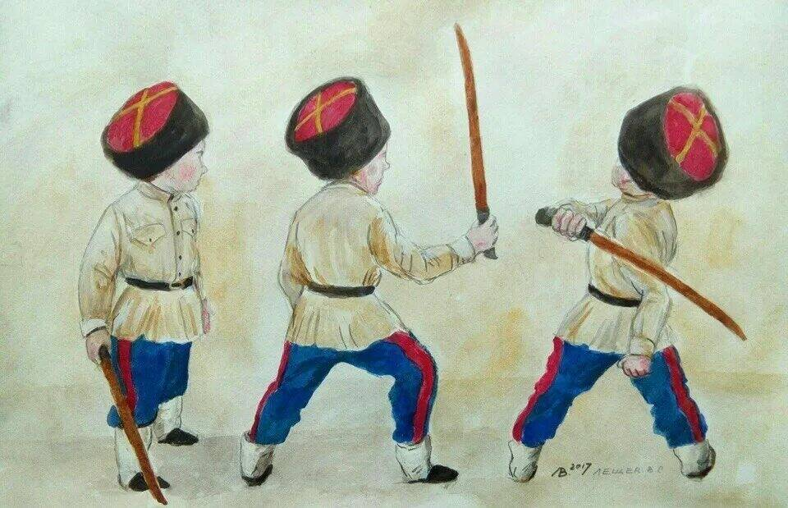

346770
С. Кагальник
Ул. Советская 69А



«Казачьи игры дома»
Памятку подготовила
музыкальный руководитель Морарь А.В.

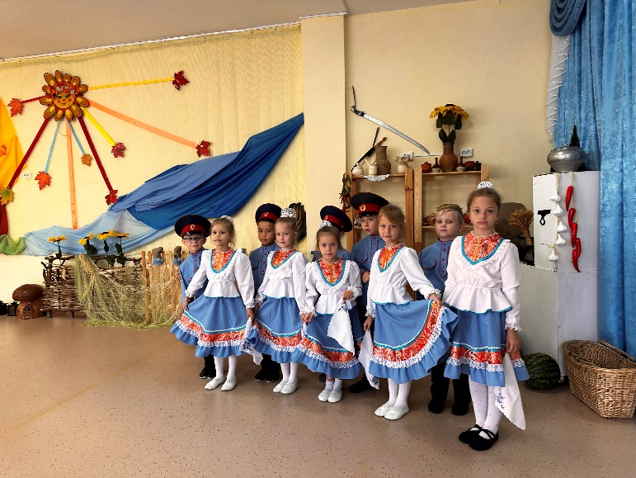

с. Кагальник
2023 год

